**Manual de usuario**

SISTEMA DE GESTIÓN DE ÁRBITROS

Versión: 01.00

Fecha: 25/02/2023

**Hoja de Control de Modificaciones**

|  |  |
| --- | --- |
| Título | SISTEMA DE GESTIÓN DE ÁRBITROS  Manual de usuario |
| Versión | 01.00 |
| Realizado |  |
| Fecha: | 25/02/2023 |

|  |  |  |
| --- | --- | --- |
| CONTROL DE VERSIONES | | |
| Versión | Descripción / Motivo versión | Fecha de presentación |
| 01.00 | Documento inicial | 27/02/2023 |
|  |  |  |
|  |  |  |

**Tabla de contenido**

Objetivo del documento 3

Participantes 4

Objetivos 4

1. Manual de usuario 5

1.1. Pantalla de Inicio de Sesión 5

1.2. Pantalla principal de usuario 5

1.2.1. Menú “Árbitro” 6

1.2.1.1. Pantalla de Modulo “Actas” 6

1.2.1.2. Pantalla de Modulo “Asistencia” 7

1.2.2. Menú “Secretaria“ 8

1.2.2.1. Pantalla de Modulo “Árbitro” 8

1.2.2.2. Pantalla de Modulo “Calendario” 9

1.2.2.3. Pantalla de Modulo “Club” 11

1.2.3. Menú “Presidente” 12

1.2.3.1. Pantalla de Modulo “Sorteo” 12

1.2.3.2. Pantalla de Modulo “Asistencia” 13

1.2.4. Opción “Registro usuario” 14

1.2.5. Opción “Cerrar Sesión” 15

# Objetivo del documento

El presente documento pretende mostrar al usuario una guía detallada sobre cómo utilizar el sistema de manera eficaz, eficiente y proporcionar instrucciones paso a paso para cada función y tarea que pueda realizar un árbitro en el sistema como registrar árbitros, programar partidos, asignar árbitros a partidos, registrar resultados de partidos, registrar asistencia de árbitros, sortear partidos.

# Participantes

* Campos Inga Flavio
* Hidalgo Yánez Carlos
* Lañon Angulo Kevin
* Martínez Ochoa Nicole
* Mendoza Mejía Diego
* Tamayo Flores Kevin

# Objetivos

# Este manual explica en detalle cómo funciona el sistema de gestión de árbitros, sus características y funciones, así como también cubre todo lo necesario para que los usuarios puedan comprender cómo utilizar el sistema de manera efectiva.

# El manual debe ayudar a los usuarios a familiarizarse con el sistema de gestión de árbitros y su entorno. Debe incluir información sobre cómo acceder al sistema, cómo navegar por las diferentes pantallas y cómo utilizar las funciones y herramientas disponibles.

# Este manual también proporciona orientación paso a paso sobre cómo realizar las tareas más comunes utilizando el sistema de gestión de árbitros. Los usuarios deben ser capaces de seguir estas instrucciones con facilidad, incluso si no tienen experiencia previa en el uso de sistemas similares.

# Manual de usuario

# Pantalla de Inicio de Sesión

En la pantalla de inicio de sesión se requiere rellenar 2 campos obligatorios, el primer campo es “Usuario” en donde deberá ingresar el nombre de usuario que tiene registrado, y el segundo campo es “Contraseña” en donde deberá ingresar su contraseña previamente registrada y posterior presionar el botón “Iniciar sesión”.

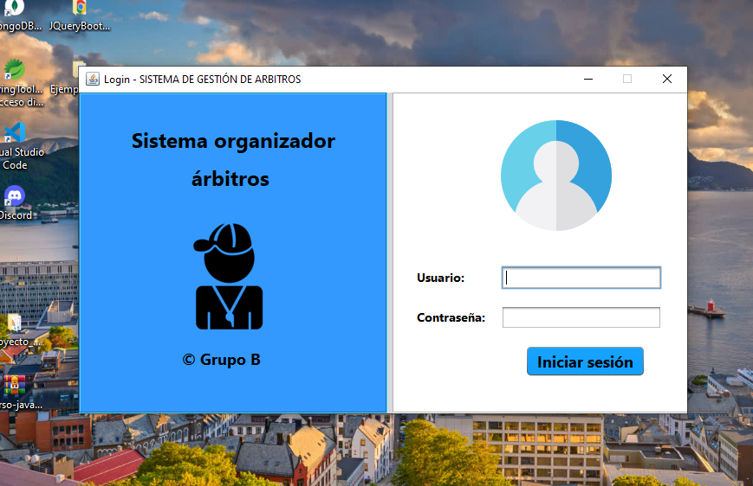

# Pantalla principal de usuario

En esta pantalla tenemos un total de 5 opciones, las cuales estarán detalladas a continuación.

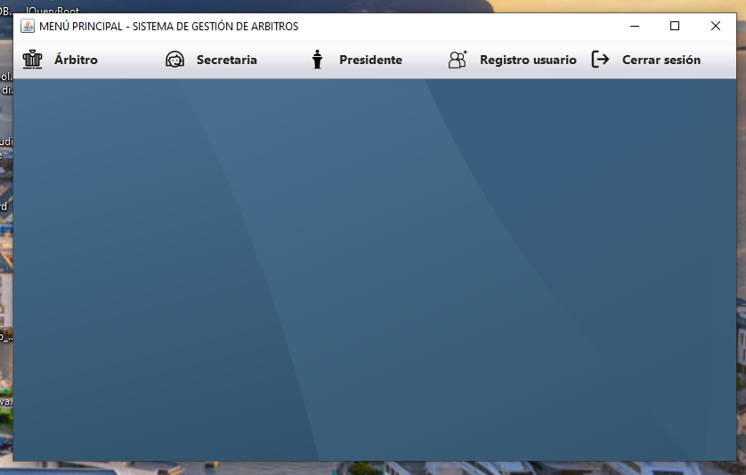

4

5

3

2

1

# Menú “Árbitro”

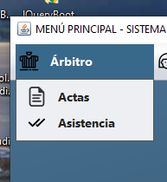Este menú es para los usuarios que están registrados como árbitros.

1

Al dar clic en esta opción se desplegarán las opciones “Actas” y “Asistencia”.

# Pantalla de Modulo “Actas”

Se presentará la pantalla mostrada a continuación, en la cual hay 2 secciones:

**Sección: “Datos”**

Para crear el registro de una nueva acta debe llenar los siguientes campos:

* Fecha de emisión: ingresar la fecha en la que se emite el acta.
* Hora inicio partido: ingresar la hora en que inició el partido.
* Hora fin partido: ingresar la hora en que finalizó el partido.
* Partido: Deberá seleccionar un partido.
* Goles equipo local: ingresar el número de goles en formato numérico.
* Goles equipo rival: ingresar el número de goles en formato numérico.

Luego de que los campos requeridos estén llenos debe presionar el botón “Guardar” para que los datos se guarden.

El botón “Limpiar” sirve para borrar los valores que se hayan ingresado en la sección Datos.

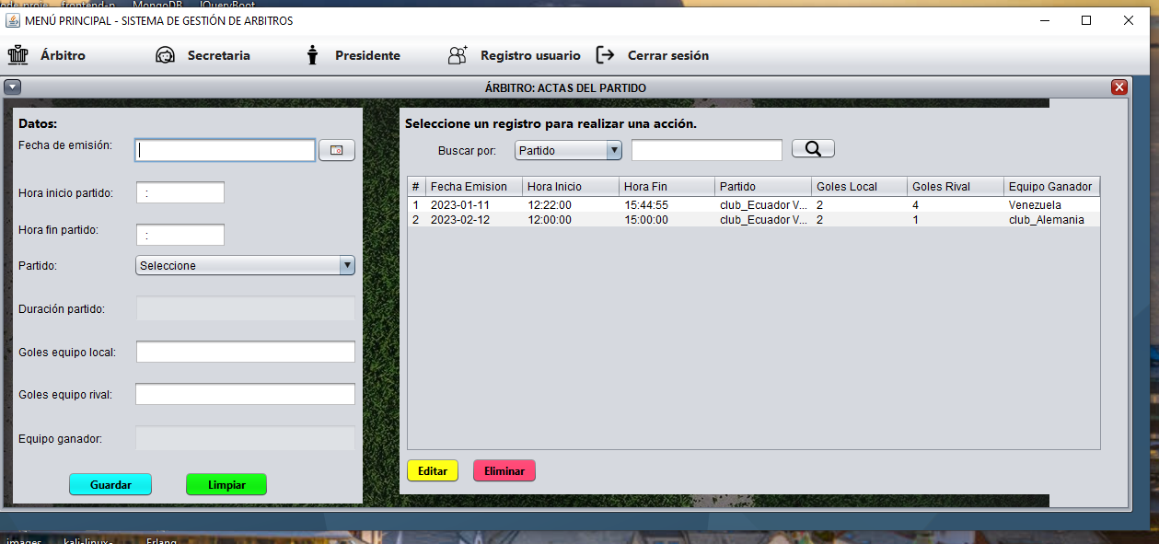

**Sección: “Seleccione un registro para realizar una acción”**

Debe seleccionar un campo e ingresar el valor correspondiente a ese campo para hacer una búsqueda.

Si no ha seleccionado ningún campo o ingresado un valor correspondiente a ese campo, al presionar el botón buscar, este devolverá todos los registros encontrados.



Para editar un registro deberá seleccionar la fila que desea editar y presionar el botón “Editar”, posteriormente los datos de la fila se verán reflejados en la sección “Datos” para que los pueda modificar y guardar.

Para eliminar un registro debe presionar la fila que desea y luego presionar el botón “Eliminar”.

# Pantalla de Modulo “Asistencia”

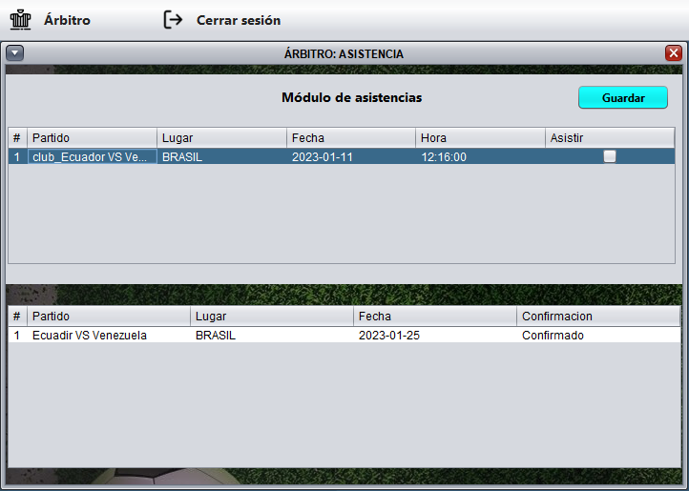Se presentará la pantalla mostrada a continuación, en donde se deberá presionar el check y posteriormente el botón “Guardar” para guardar su asistencia, la cual se mostrará registrada en la segunda tabla.

# Menú “Secretaria“

Este menú es para los usuarios que están registrados como secretaria.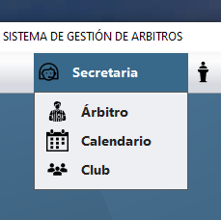

2

Al dar clic en esta opción se desplegarán las opciones “Árbitro”, “Calendario” y “Club”.

# Pantalla de Modulo “Árbitro”

Se presentará la pantalla mostrada a continuación, en la cual hay 2 secciones:

**Sección: “Ingreso”**

Para registrar un nuevo árbitro debe llenar los siguientes campos:

* + Apellidos: ingresar los apellidos del árbitro.
  + Nombre completo: ingresar el nombre del árbitro.
  + Correo electrónico: ingresar el correo electrónico del árbitro.
  + Contraseña: ingresar contraseña del árbitro.
  + Edad: ingresar la edad del árbitro.
  + Usuario: ingresar el nombre de usuario.
  + Partidos: ingresar el partido en que estará el árbitro.
  + Categoría: Seleccionar la categoría del árbitro.

Luego de que los campos requeridos estén llenos debe presionar el botón “Guardar” para que los datos se guarden.

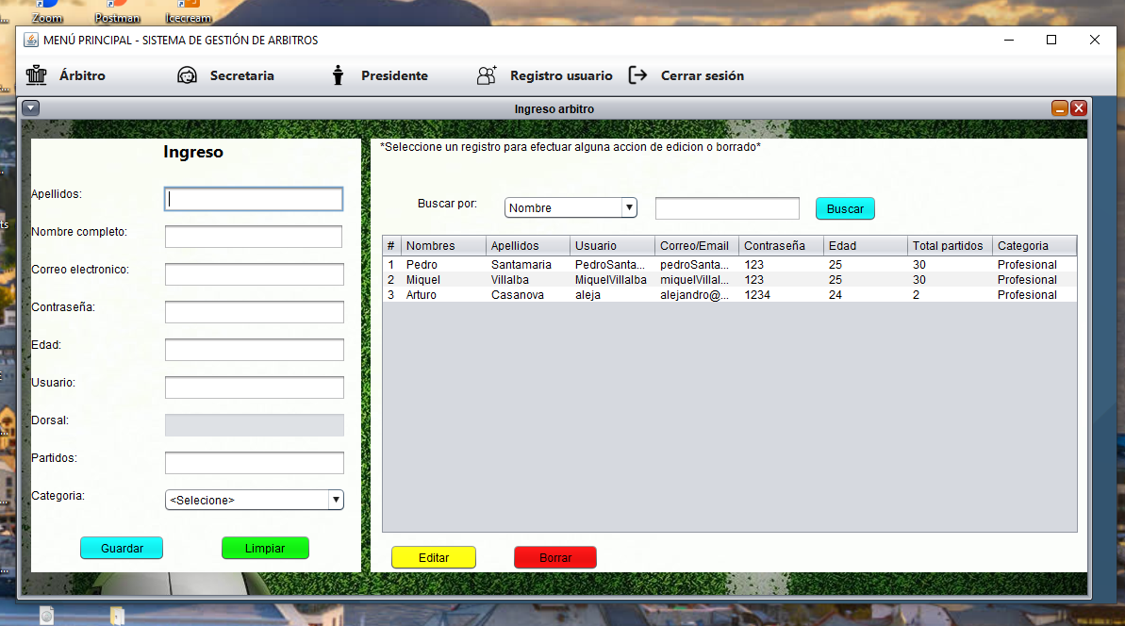

**Sección: “Seleccione un registro para efectuar alguna acción de edición o borrado”**

Debe seleccionar un campo e ingresar el valor correspondiente a ese campo para hacer una búsqueda.

Si no ha seleccionado ningún campo o ingresado un valor correspondiente a ese campo, al presionar el botón buscar, este devolverá todos los registros encontrados.



Para editar un registro deberá seleccionar la fila que desea editar y presionar el botón “Editar”, posteriormente los datos de la fila se verán reflejados en la sección “Datos” para que los pueda modificar y guardar.

Para eliminar un registro debe presionar la fila que desea y luego presionar el botón “Eliminar”.

# Pantalla de Modulo “Calendario”

Se presentará la pantalla mostrada a continuación, en la cual hay 2 secciones:

**Sección: “Ingreso”**

Para crear el registro de una nueva fecha de partido debe llenar los siguientes campos:

* Hora del partido: ingresar la hora en que comenzará el partido.
* Fecha del partido: ingresar la fecha del partido.
* Lugar del partido: ingresar el lugar donde se realizará el partido.
* Equipo local: Deberá seleccionar un equipo.
* Equipo rival: Deberá seleccionar un equipo.

Luego de que los campos requeridos estén llenos debe presionar el botón “Guardar” para que los datos se guarden.

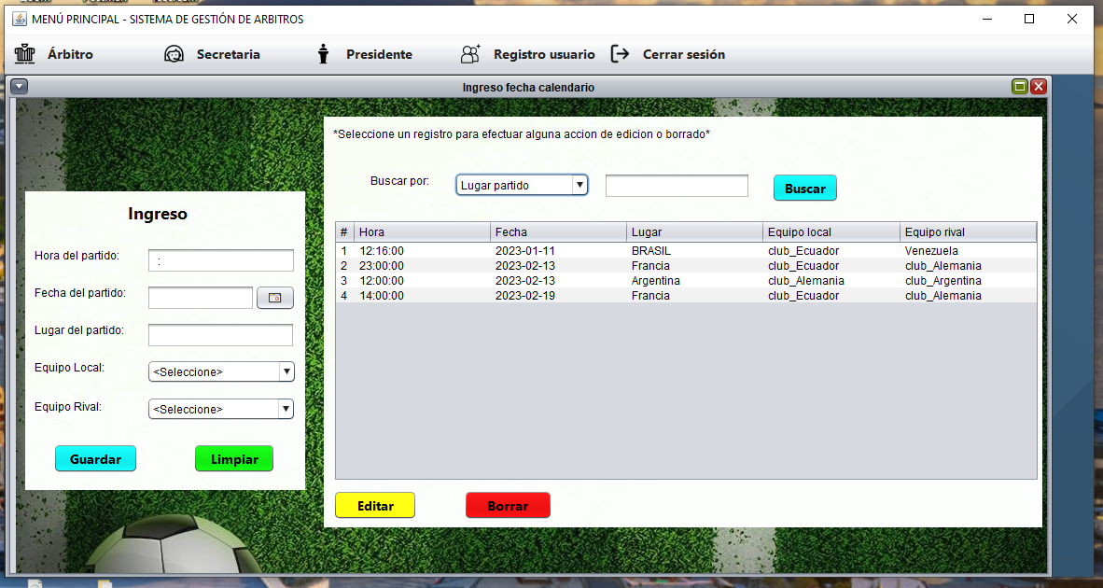

**Sección: “Seleccione un registro para efectuar alguna acción de edición o borrado”**

Debe seleccionar un campo e ingresar el valor correspondiente a ese campo para hacer una búsqueda.

Si no ha seleccionado ningún campo o ingresado un valor correspondiente a ese campo, al presionar el botón buscar, este devolverá todos los registros encontrados.



Para editar un registro deberá seleccionar la fila que desea editar y presionar el botón “Editar”, posteriormente los datos de la fila se verán reflejados en la sección “Datos” para que los pueda modificar y guardar.

Para eliminar un registro debe presionar la fila que desea y luego presionar el botón “Eliminar”.

# Pantalla de Modulo “Club”

Se presentará la pantalla mostrada a continuación, en la cual hay 2 secciones:

**Sección: “Ingreso”**

Para crear el registro de un nuevo club debe llenar los siguientes campos:

* Id club: ingresar id de club.
* Nombre club: ingresar el nombre del club.
* Correo club: ingresar el correo del club.

Luego de que los campos requeridos estén llenos debe presionar el botón “Guardar” para que los datos se guarden.

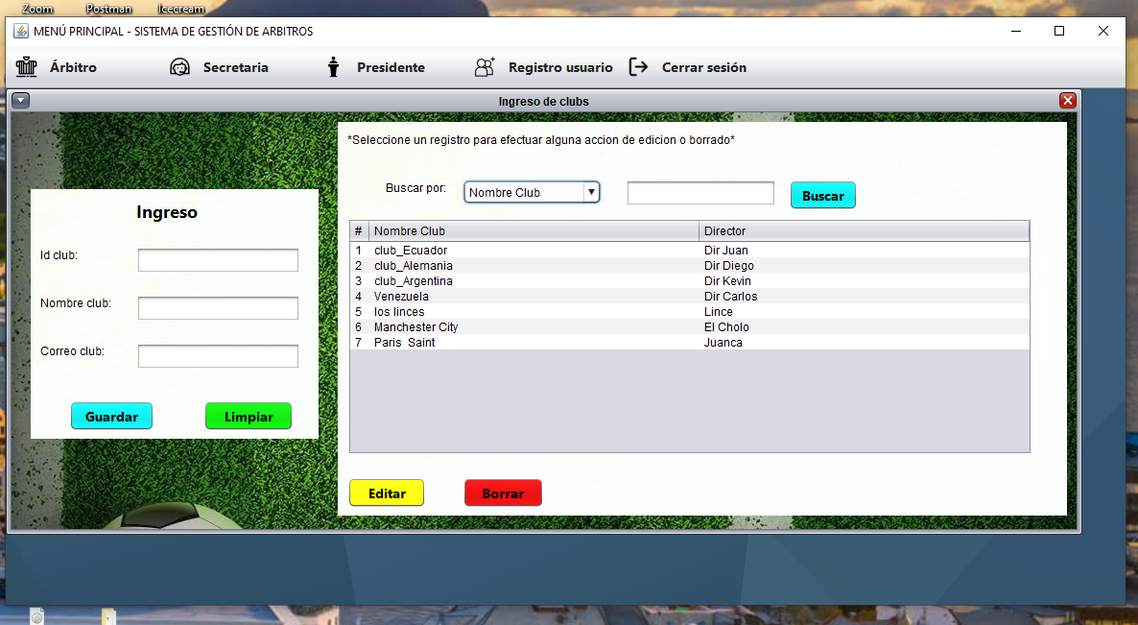

**Sección: “Seleccione un registro para efectuar alguna acción de edición o borrado”**

Debe seleccionar un campo e ingresar el valor correspondiente a ese campo para hacer una búsqueda.

Si no ha seleccionado ningún campo o ingresado un valor correspondiente a ese campo, al presionar el botón buscar, este devolverá todos los registros encontrados.



Para editar un registro deberá seleccionar la fila que desea editar y presionar el botón “Editar”, posteriormente los datos de la fila se verán reflejados en la sección “Datos” para que los pueda modificar y guardar.

Para eliminar un registro debe presionar la fila que desea y luego presionar el botón “Eliminar”.

# Menú “Presidente”

Este menú es para los usuarios que están registrados como presidente.

3

Al dar clic en esta opción se desplegarán las opciones “Sorteo” y “Asistencia”.

# Pantalla de Modulo “Sorteo”

Se presentará la pantalla mostrada a continuación, en la cual hay 2 secciones:

**Sección: “Listado de árbitros a sortear”**

Se debe seleccionar un mínimo de 3 árbitros, y luego presionar el botón “Generar sorteo” para que los campos “Árbitro principal” y “Árbitro sustituto” se llenen automáticamente.

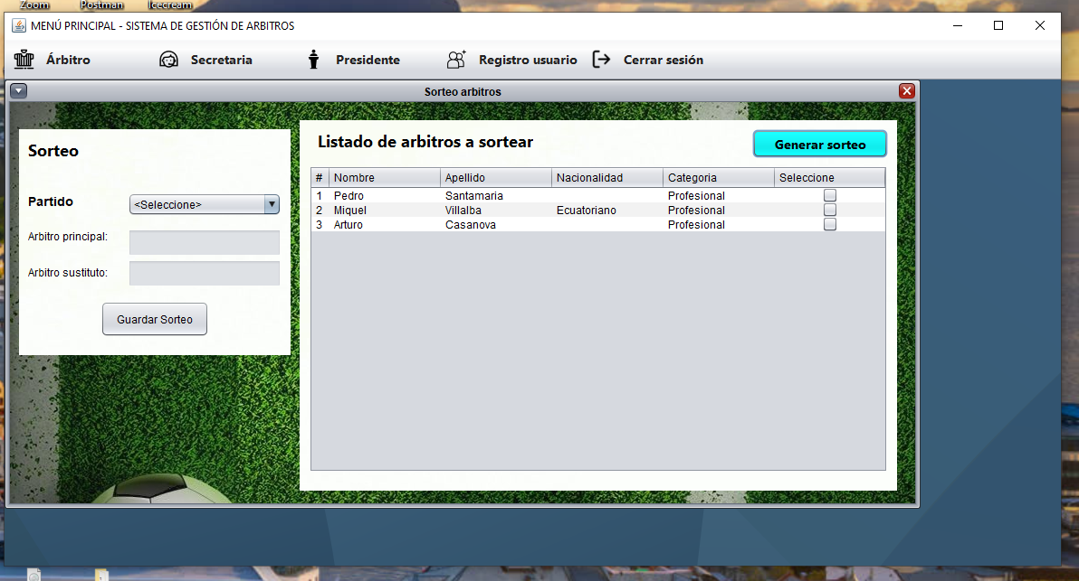

**Sección: “Sorteo”**

Luego de que los campos “Árbitro principal” y “Árbitro sustituto” se llenen automáticamente debe seleccionar un “Partido” y después presione el botón “Guardar Sorteo” para que los datos se guarden.



# Pantalla de Modulo “Asistencia”

Se podrá buscar el registro de la asistencia del árbitro ingresando el nombre de este, y presionando el botón “buscar”.

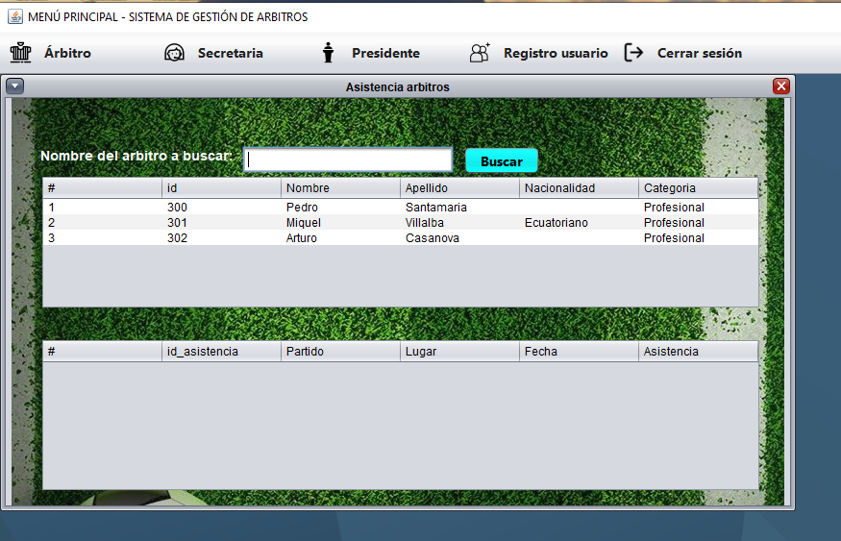

# Opción “Registro usuario”

Esta opción solo podra ser usada por los administradores que son los que pueden registrar usuarios, y al dar clic en esta se presentará una pantalla de registro con 2 secciones:

4

**Sección “Ingreso”**

Para registrar una secretaria se deben llenar los siguientes campos:

* Nombre: ingrese el nombre de secretaria.
* Apellido: ingrese el apellido de secretaria.
* Nombre usuario: ingrese un nombre de usuario.
* Contraseña: ingrese una contraseña.
* Email: ingrese un email.
* Rol: ingrese el rol que cumple la secretaria.

Luego de que los campos requeridos estén llenos debe presionar el botón “Guardar” para que los datos se guarden.

El botón “Limpiar” sirve para borrar los valores que se hayan ingresado en la sección Datos.

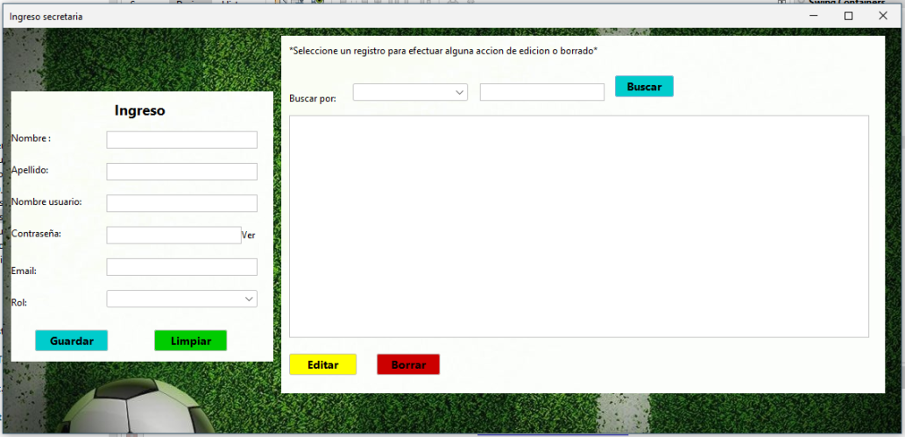

**Sección “Seleccione un registro para efectuar alguna acción de edición o borrado”**

Debe seleccionar un campo e ingresar el valor correspondiente a ese campo para hacer una búsqueda.

Si no ha seleccionado ningún campo o ingresado un valor correspondiente a ese campo, al presionar el botón buscar, este devolverá todos los registros encontrados.



Para editar un registro deberá seleccionar la fila que desea editar y presionar el botón “Editar”, posteriormente los datos de la fila se verán reflejados en la sección “Datos” para que los pueda modificar y guardar.

Para eliminar un registro debe presionar la fila que desea y luego presionar el botón “Eliminar”.

# Opción “Cerrar Sesión”

Esta opción sirve para cerrar la sesión anteriormente iniciada.

5